Лексическая тема: «Сказка в гости к нам пришла»

Задачи:
- знакомство с народным творчеством на примере сказок;
- формирование умений слушать небольшие по объему и простые по содержанию сказки;
- формирование умения узнавать в игрушках, на картинках персонажи сказок и называть их;
- использование фольклора при организации всех видов деятельности;
-обогащать словарный запас;
- активизировать речь.

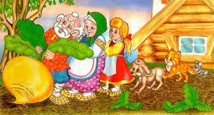

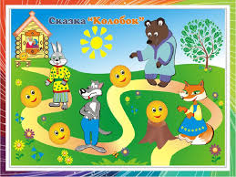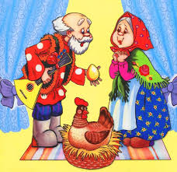

1.Наблюдения: за погодой (солнышком)
«Солнышко»
Цель: уточнить с ребенком какое солнышко (круглое, желтое, греет)
Светит солнышко в окошко
Светит в нашу комнату
Мы захлопали в ладоши
Очень рады солнышку.

2.Развитие речи
Рассматривание иллюстрации к сказке «Колобок»
Цель: активизировать речь, обогащать словарный запас, формировать интерес к русскому фольклору.
Ход
Взрослый предлагает ребенку найти на иллюстрации и назвать персонажей сказки. Обратить внимание во что одеты дедушка и бабушка.

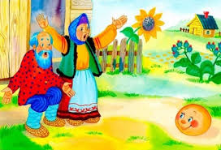
Рассказывание сказки «Репка»
Цель: употребление предлога «за»
Ход
Взрослый предлагает рассказать сказку с показом. При этом уточняет: дедка «за» (репку), бабка «за» (дедку) и т. д.

3.Сенсорное развитие
«Посади репку»
Цель: учить находить предмет заданного цвета (желтый)
Материал: комочки из цветной бумаги.
Ход
Взрослый показывает ребенку иллюстрацию к сказке «Репка». Вместе они уточняют, что посадил дед (репку). Каким цветом репка(желтая). Затем взрослый предлагает посадить репку. Для этого раскладывает перед ребенком комочки из бумаги разного цвета, уточняя, что надо посадить репку только желтого цвета.

«Найди предметы желтого цвета»
Цель: ориентировка в пространстве
Ход
Взрослый предлагает ребенку найти предметы только желтого цвета

4.Конструирование
«Дом и дорожка»
Цель: кубики «Томми»
Ход
По показу взрослого, ребенок кладет кубик на кубик изображая дом, затем прикладывает кубик к кубику, изображая дорожку .Затем обыгрывает постройку с помощью взрослого.

5.Развитие движений
«Поймай мяч»
Цель: развивать координацию движений.
Материал: мяч.
Ход
Взрослый предлагает ребенку игру с мячом.
Мой веселый звонкий мяч
Ты куда помчался вскачь
Синий красный, голубой
Не угнаться за тобой.

6.Подвижная игра
«Репка»
Вот мы репку посадили
(наклоняются)
И водой ее полили
(«поливают»)
А теперь ее потянем
(«тянут»)
И из репы кашу сварим
(варят)
И будем мы от репки, здоровые и крепкие.
(показать «силу»)

«Птички»
Птицы так всегда летают
(машут руками)
Так все птицы отдыхают
(приседают, закрывают глаза)
Так все птицы корм клюют
(стучат пальцами по полу)
Так все птицы воду пьют.

7.Экспериментальная деятельность

«Большая и маленькая репка»
Материал: комочки разного размера, емкость.
Ход
Взрослый предлагает ребенку игру с бумажными комочками . Маленькая репка входит в емкость, а большая не входит. При этом побуждает проговаривать свои действия.

8.Дыхательное упражнение
«Подуй на комочки»
Цель: развитие длительного выдоха
Материал: комочки из бумаги
Ход
Взрослый кладет бумажные комочки на стол и предлагает ребенку на них подуть.

9.Рисование
«Дорожка»
Цель: учить рисовать прямые горизонтальные линии
Материал: лист на котором нарисован колобок, карандаши
Ход
Взрослый предлагает ребенку нарисовать дорожку – провести горизонтальную прямую линию карандашом (ребенок предварительно проводит линии пальчиком в воздухе, на столе, на рисунке.

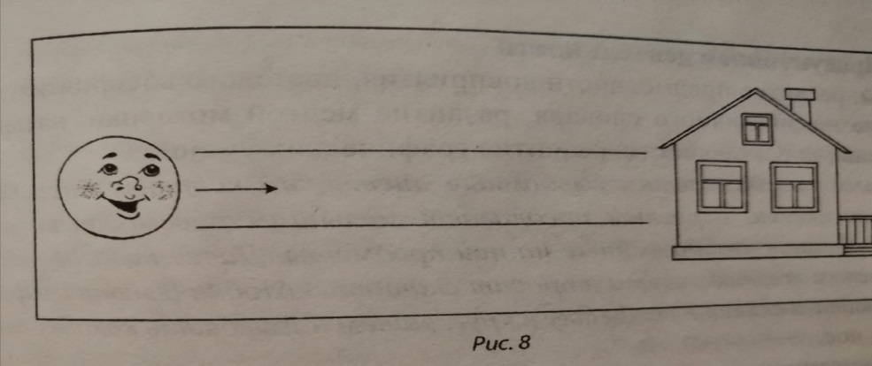
10.Музыка
«Мультконцерт»
Цель: развивать способность эмоционально отзываться на музыку.
Ход
Взрослый предлагает ребенку свободно двигаться под музыку, подражать танцевальным движениям персонажей мультфильмов.

11.Чтение
-потешки: «Как у нашего кота», «Сидит белка на тележке», «Пошел котик на торжок»
- стихи: А.Барто «Кто как кричит»
- сказки: «Репка», «Колобок», «Курочка Ряба»

